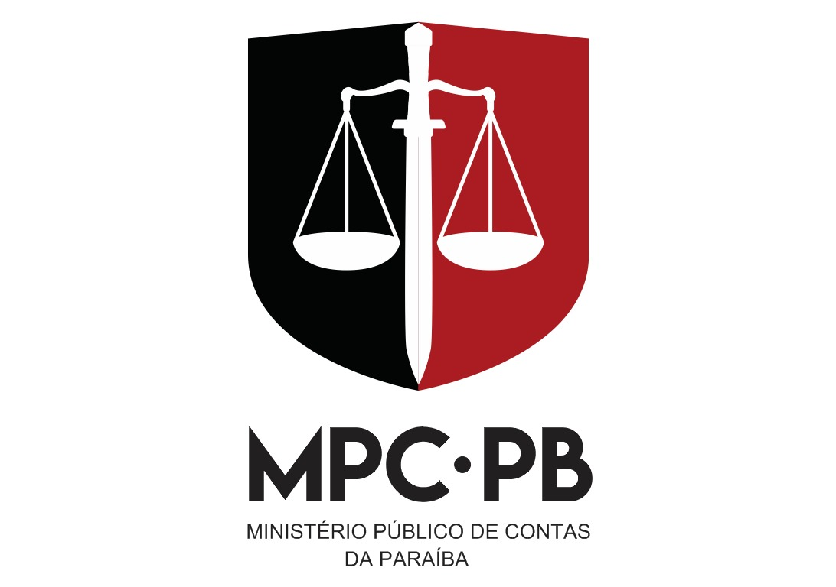

PORTARIA – PROGE N.º 8/2026

João Pessoa, 8 de setembro de 2026.

A PROCURADORA-GERAL do Ministério Público Contas do Estado da Paraíba, no uso de suas atribuições legais e nos termos do art. 70, §3º, do Regimento Interno desta Corte,

R E S O L V E, designar a Procuradora do Ministério Público de Contas Sheyla Barreto Braga de Queiroz, para substituir a Subprocuradora-Geral Isabella Barbosa Marinho Falcão, com assento na 1ª Câmara, no período de 8/9/2026 a 14/9/202, por motivo de gozo de férias regulamentares.

Elvira Samara Pereira de Oliveira
Procuradora-Geral do Ministério Público de Contas da Paraíba

